Ніколи раніше людство не досягало таких вершин свого технічного та інтелектуального розвитку, яких воно досягло в ХХ столітті. Вчені проникли у світ атома, людина вперше покинула свою колиску – Землю і залишила свій слід на поверхні Місяця, а на самій Землі зникли «білі плями» і майже не залишилося куточка, куди б не ступала нога людини. Не випадково ж минуле століття називають епохою науково-технічної революції! Однак ХХ століття багате не тільки на досягнення й тріумфи. Саме у попередні сто років майже буденним явищем стала загибель мільйонів і мільйонів людей. Світові війни першої половини ХХ століття відібрали життя у 65 млн. чоловік. Люди гинули й під час дискримінаційних експериментів в різних країнах, які здійснювалися «вождями», «великими керманичами» або «фюрерами».
Нам відомо зараз, чого було варте людське життя у країні, про яку співали: « Я країни іншої не знаю, де людина вільно так живе». У СРСР, починаючи з революції 1917 року, мільйони людей ставали жертвами «білого» і «червоного» терору, гинули безслідно у сталінських таборах як «вороги народу», вимирали цілими родинами, як це було, наприклад, в Україні під час Голодомору 1932-1933 років. За жменю зібраних колосків, за необережно розказаний анекдот, за відмову доносити на рідних людина часто навіть без суду і слідства могла бути позбавлена волі або розстріляна. Вона розглядалася лише як засіб створення «світлого майбутнього».
Під час Другої світової війни, коли українські землі були окуповані нацистською Німеччиною та її союзниками, два тоталітарних режими зіткнулися на теренах України. Жорна цих режимів перемелювали людські життя і долі! У людських душах поселився страх, безнадія і недовіра. Як людина виживала у «нелюдських» умовах?! Вона була абсолютно незахищеною, її життя і життя її близьких повністю залежали від ворожих людині сил. У тому вихорі горя і болю багато хто з пересічних людей зумів не втратити людяності і це, на нашу думку – справжній подвиг.
У підручниках з історії висвітленні умови нацистської окупації в Україні, охарактеризовано використання економічних ресурсів окупованих облас -тей, розказано про діяльність радянського підпілля та партизанів, воїнів ОУН та УПА. При цьому поза належною увагою залишалися питання, пов’язані зі стратегією виживання місцевого населення, еволюцією духовних, ціннісних орієнтирів людей в умовах окупації, факторами, що впливали на них. Останнім часом дослідники дедалі частіше звертаються до усних свідчень очевидців певних подій. Використовуючи дані усної історії, можна відійти від традиційного «офіційного» вивчення перебігу подій і поглянути на них очима конкретної особи, що була безпосереднім їхнім учасником або свідком. Саме спогади очевидиці трагічних подій окупації 1941 -1944 років, нашої односельчанки Грушківської Галини Петрівни є основою даного історичного дослідження. Ці спогади нам розказала онука Грушківської Галини Петрівни, яку звати Кошак Валентина Феліксовна.
Робота зі свідченнями від першої особи, безумовно, має свої переваги й недоліки. Записуючи спогади, гортаючи сімейний фотоальбом ми доторкнулися до «живої історії». Це були не сухі статистичні дані, а доля матері і її родини в конкретних історичних умовах. Ми відчули їхній біль і страх… Такі емоції не забуваються!
Щодо недоліків, то одним з них є суб’єктивність подання історичних фактів, тому всі зібрані матеріали потребували ідентифікації, яку було проведено нами за допомогою вивчення архівних документів Державного архіву Вінницької області, Вінницького мартирологу тощо. Також за допомогою вчителя історії Райгородської загальноосвітньої школи, ми опрацювали цікаві уривки з різних книг, наукових монографій, які присвячені вивченню історії нашого краю.
Об’єктивне бачення історичних подій на території сучасного Немирівського району Вінниччини в період нацистської окупації висвітлено в праці Черниша А.Й. «Немирівщина в роки Великої Вітчизняної війни». У ній зібрано розповіді і спогади безпосередніх учасників і очевидців Другої світової війни, впорядковано документальні матеріали, публікації, дослідження подій.
Книга Грановського Б.В. «Таємні «об’єкти» НКВС У Вінниці» дає доступ широкій історичній аудиторії до зарубіжних першоджерел. Вона містить документальний нарис, створений на базі офіційних документів Європейської комісії медиків-експертів, Судово-медичної комісії Німеччини, Юридичної комісії Німеччини та Кримінально-поліцейської комісії Німеччини, видрукуваних у 1944 році у Німеччині.
Цікавою та несподіваною для нас стала ця краєзнавча розвідка, яку пропонуємо переосмислити разом з нами. Забігаючи наперед, скажемо, що не на всі питання, які нас хвилювали ми змогли дати відповідь, але головне ми зрозуміли, що й у «нелюдських» умовах люди залишалися добрими і творили дива.
Багато років минуло від того лихоліття, але не відступають у минуле болісні спогади, ятрять душу і серце. Вицвілі фотографії, які дбайливо зберігаються в засклених рамах і сімейних альбомах, пожовклі аркуші листів… Галина Петрівна Грушківська свято берегла пам’ять про ті воєнні дні. Вона народилася 5 лютого 1922 року, померла у 1992 році. Останні роки свого життя прожила у селі Райгород Немирівського району. В 1941 році їй виповнилося 19 років. Разом із матір’ю, Грушківською Варварою, проживала в селі Городниця Брацлавського району (невелике село розташоване на даний час неподалік села Коржівка Немирівського району). Випробування окупаційного режиму лягли важким тягарем на тендітні жіночі плечі. Треба було навчитися виживати при «нових порядках», які мало чим відрізнялися від «химер комунізму». Адже після «заграванням» із місцевим населенням, загарбники стали втілювати повним ходом свою нацистську політику. Згідно неї всі слов’янські народи повинні бути рабами вищої раси – арійців, тому-то окупанти ставилися до українців, як до робочої сили.
Галина Петрівна згадувала, як важко приходилося щодня працювати. За будь-яке невиконання роботи або помилку били батогами. Людям було важко, але нікого не кидали в біді. Допомагали одне одному навіть тоді, коли це було смертельно небезпечно. Ходили по лезу смерті ризикуючи життям дітей, але більшість людей не втрачали совість. Через таке випробування пройшла і юна Галинка разом із матір’ю Варварою. Ось її спогади про ті важкі дні їхнього життя: «Ніч… Стукіт у вікно. Моє серце шалено застукало в грудях. Нами рухали співчуття і проста жіноча жалість, коли ми пустили до своєї хати пораненого льотчика, лейтенанта Червоної Армії». [6, с. 1]
Костін Генадій Львович потрапив у полон поблизу міста Білої Церкви. Його літак підбили німецькі юнкерси. Через поранення, сам добре не пам’ятав, як опинився у таборі для військовополонених у місті Умань. Через деякий час, в одній із партій в’язнів йшов пішки до Вапнярки. Там їх загнали у вагони, щоб відправити у інший концтабір. Молодий льотчик розумів, що подальші можливості вибратися з полону будуть малоймовірними. Тому вирішив тікати тепер. Під час перев’язки він викрав ножиці і ними разом із товаришами, відкрив люк у вагоні. Голодні, обдерті, стікаючі кров’ю, полонені йшли з Вапнярки на Схід. Фронт відкотився дуже далеко від них, але до нього потрібно було дійти. Йшли вночі, ховаючись від чужих очей, але не вбереглися. Неподалік Брацлава їх помітили, коли вони спали у скирті. Поліцаї почали переслідувати, та вдалося втекти в ліс. Три дні нічого не їли, тільки бруньки з дерев, а поліцаї час від часу прострілювали лісові хащі. Рятуючись, втікачі дійшли до Самчинець і постукали в першу хату. Тут їм дали поїсти, а потім розприділили по різних домівках. Ось так хворий на тиф льотчик потрапив до оселі Варвари Грушківської. Стан його був надзвичайно важкий. Все тіло в ранах, організм виснажений від холоду і тортур. [5, с. 121].
Галина Петрівна згадувала: «Боляче було дивитися на пораненого. Весь горів від жару, до пам’яті майже не приходив. Я й не вірила, що виживе. Але мама до війни працювала ветеринарним фельдшером і вела себе як професійний лікар. Ми викупали його і почали напувати чаєм із трав і молоком. Мама робила якісь мазі, від яких швидко загоїлися рани на тілі. Через тижнів два льотчику стало легше.» [6, с. 4].
Турботливий догляд дав свій результат. Геннадій Львович виздоровів. Але місцева комендатура зацікавилася: «Хто проживає в сім’ї Грушківської?» Варвара назвала Костіна своїм чоловіком, і ніхто із сільських жителів не зрадив їх. Та радянський офіцер сам чудово розумів, на яку небезпеку наражав своєю присутністю рятівниць. Як тільки йому стало легше, то вирішив добиратися до партизанів, а потім до своєї військової частини. Разом із іншими врятованими полоненими Геннадія Львовича поклали у сани і прикрили гноєм. Таким чином їх вивезли в Криковецький ліс до партизанів [5, с. 122]. На прощання льотчик пообіцяв, що як виживе, то за будь-яку ціну розшукає свою другу маму. Так тепер він називав Варвару Грушківську. Не знали ні він, ні вона, скільки довгих років будуть розділяти їх післявоєнну зустріч. Скільки перешкод їм прийдеться здолати на своєму шляху. Не думав офіцер Радянської Армії, що влада, за яку він проливав кров, буде переслідувати його рятівницю, що дала змогу воювати за СРСР. Не уявляли, мати із донькою, які випробування готує їм радянська політична система. Вони просто хотіли залишатися людьми за будь-якої влади та історичних реалій.
Нацисти вважали, що загарбали українські землі на віки. Тому намагалися переманити місцеве населення на свій бік. Для цього почали розкривати злочини радянської влади. Особливо розголошувалися злочинні дії Наркома- ту внутрішніх справ (НКВС). Німецькі власті дали наказ розкопувати масові захоронення розстріляних людей в 1937 році. Роки 1937 - 1938 –мі - апогей радянського свавілля, безодня людського лиха в історії «збільшовизованої ери»,що поглинула близько 20 мільйонів людських душ. Тільки в тихій на той час провінційній Вінниці було закатовано і розстріляно понад 14 000 різних за фахом, за національністю, за віросповіданням трударів не лише України.
У квітні 1943 року міжнародні комісії криміналістів, судово-медичних експертів, медиків-експертів та юристів європейських країн завершили обстеження масових могил з трупами замордованих енкаведистами польських військовополонених у Катинському лісі під Смоленськом. Не встигли її члени відійти від побаченого, як декому із них знову довелося збиратися у дорогу. На цей раз до українського міста Вінниці. « Масові могили під Вінницею – страшна картина більшовицької нелюдяності. Там жертвами більшовицького терору впало понад 10 000 українців, що для катів з ОГПУ-НКВС були не досить червоні. Вершиною рафінованої звірячої жорстокості більшовиків було те, що над могилами замордованих були збудовані споруди для розваг. І діти, не знаючи про це, гралися на трупах своїх батьків», - писала міланська газета «Панйола Італія» [4, с.2].
Встановлення імен закатованих було одним з головних завданням фахівців міжнародних комісій. Лесова природа вінницького ґрунту сприяла муміфікації трупів, проте перебування їх в безпорядку тривалий час під тиском двометрового шару землі призвело до повної деформації їх зовнішніх рис. З цих причин єдиним засобом ідентифікації залишились ознаки каліцтва та одягу. Останній обстежувався особливо ретельно. Все фіксувалось. Кожен піднятий з могили труп, його одяг та виявлені в ньому речі мали один номер. Місцева україномовна газета «Вінницькі вісті» регулярно повідомляли про хід експертизи захоронень, про знайдені на речах монограми, надписи та характерні прикмети. Завдяки таким заходам повністю було ідентифіковано 679 осіб, тобто біля 7 відсотків. [4, с. 9].Серед ідентифікованих був і батько Грушківської Галини Петрівни – Грушківський Петро Сильвестрович. Він був жертвою сталінських репресій. Згідно біографічної довідки з Вінницького мартирологу відомі такі факти: « Грушківський Петро Сильвестрович, 1874 р., н ., с. Городниця Немирівського р-ну, поляк, з селян, малописьменний, колгоспник, одружений. Арешт. 20.11.1937. Звинувач. Ст.. 54-10 КК УРСР. За рішенням Нарк. ВС і Прокур. СРСР розстріляний 10.12.1937. Реабіл. 05.01.1971.» [3, с. 356]. Розстріляли його у Вінниці. Для пізнання рештків репресованих німці привозили їх рідних. Мати з донькою Галиною теж їздили на місце ексгумації. Галина Петрівна не могла згадувати без сліз той день. «Перед нашими очима була величезна яма доверху заповнена трупами. Вони майже всі зогнили, і впізнати їх було неможливо. Лише по особистих речах можна було здогадуватися, чи є в цій здоровенній могилі твоя рідна людина. Ми стояли з мамою серед юрби людей і навіть не розуміли, що ми тут робимо. І раптом ненька зойкнула не своїм голосом і кинулась вперед. Через мить я побачила в її руках татову шапку. Помилки бути не могло, такої шапки більше ні в кого на світі не було» [6, с. 3]. Ці спогади чітко підтверджуються її свідченнями, які були зафіксовані 3 липня 1943 у Вінниці міжнародною комісією.
« Свідчення Галини Грушківської, с. Городниця (тепер належить до с. Коржівки), Немирівський р-н. У жовтні 1937 року мого батька, колгоспника Петра Грушківського, 65 років від народження, заарештували енкаведисти в Брацлаві. Моїй матері заявили, що він ворог держави. Я знаю напевно, що мій батько, який не скінчив ніякої школи, ніколи не займався політикою. Два тижні батька тримали у Брацлаві, потім перевели до Вінниці. Моя мати щодня ходила до брацлавського НКВД довідатися про нього. Від дня арешту ми більше нічого про нього не знали. Так само нічого не відомо було і про інших десятьох чоловіків з нашого села, заарештованих водночас з батьком.
Я прочитала газетах, що в Вінниці розкриті братські могили, і від однієї сусідки довідалась, що вона знайшла одежу свого чоловіка. Тому я сама приїхала сюди й на дільниці НКВД серед речей знайшла шапку свого батька. Вона була йому велика, і я переробляла, тому й могла точно впізнати її. Тепер я знаю, що й мого батька забили енкаведисти. Вінниця, 3 липня 1943 року [2, с. 171]. Не знала молода дівчина, яку фатальну роль зіграють ці свідчення в її подальшій долі. Скільки мук і страждань прийдеться пережити через те, що дізналася, де могила батька.
17 березня 1944 року частини і підрозділи 4-ї гвардійської повітряно-десантної дивізії 40-ї армії 2-го Українського фронту при взаємодії з іншими з’єднаннями штурмом визволили Брацлав, звільнивши при цьому село Городницю. З великими сподіваннями і надією, радістю зустрічало місцеве населення визволителів. Однак, радянська влада, коли звільнили Україну від загарбників стала дивитися на людей, які пережили окупацію, як на потенційних зрадників. Кожного перевіряли, чи не співробітничав з окупаційною владою. Саме під час таких перевірок Галина Петрівна добре пригадала той день, коли їздила з мамою у Вінницю. Саме ця подія призвела до того, що її було заарештовано. Згідно Вінницького мартирологу:
« Грушківська Галина Петрівна, 1922 р.н., с. Городниця Немирівського р-ну, прож. м. Брацлав, українка, із селян, освіта неповна, вет-фельдшер, неодружена. Арешт.25.06.1950. Звинвач. за ст.. 54-10 ч.2 КК УРСР. За вироком Вінн. Облсуду 31.07.1950 засудж. на 10 р. ВТТ. Реабіл. 21.04.1971.» [3,с.356].Стаття 54-10 КК УРСР передбачала відповідальність за контрреволюційну пропаганду та агітацію, яка полягала в заклику до повалення, підриву або послаблення радянської влади. Відповідно до вироку суду матір з донькою відправили на далекий Урал, де чекали на них не менші випробування, як під час війни. Про ті роки Грушківсько Г.П. не любить згадувати. Лише наприкінці п’ятдесятих років, коли розпочалася «хрущовська відлига», вони зуміли повернутися на Україну. Поселилися в селі Райгороді, Немирівського р-ну. Потрібно було життя починати спочатку. Про врятованого льотчика майже не згадували. Галина Петрівна розповідала: « За ці роки втратили надію на те, що колись зустрінемося з тим льотчиком, якому врятували життя. Лише в глибині серця жевріла іскорка надії про добру звістку. Дуже хотілося вірити в те, що він вижив. Одного вечора до нас прийшла завідувачка Райгородської сільської бібліотеки Задорожня М.Ф. Вона принесла газету « Красная звезда». В ній була стаття про українську жінку, яка врятувала радянського льотчика. Я зрозуміла, що ця розповідь про мене та мою матір, а автором статті був генерал-лейтенант Збройних Сил СРСР Костін Геннадій Львович. Тривожною, зворушливою була наша зустріч в місті Києві в 1977 році. Пізніше льотчик приїжджав й у Райгород. Завжди нам допомагав, а ще розповідав як довго шукав нашу родину» [6, 5]. Цими словами вона побажала закінчити свої спогади про пережите.
Подвиги колишніх фронтовиків, партизанів і підпільників відносно швидко ставали відомими і заносилися в аннали історії; мужні вчинки цивільного населення, що було під окупаційним тягарем, десятиріччями залишалися невідомими. Мати Варвара та донька Галина не були учасниками підпілля чи партизанами,але вони були уособленням тієї духовної сили українського народу, без якої нічого не означало б та й взагалі було б неможливим ніяке підпілля. Звичайні чоловіки та жінки не шкодували сил, здоров’я і самого життя заради свободи своєї Батьківщини, вони не втрачали людяність у найскладніших умовах. Вони не зважали на страх, що вселяли у їхню свідомість політичні режими, діяли за покликом душі, рятували інших ризикуючи собою. Своїм життєвим шляхом вони подарували нащадкам, тобто нам віру у те, що добро завжди перемагає.

Список використаної літератури:

1. « Вінниччина в роки Великої Вітчизняної війни1941 – 1945» : Збірник документів і матеріалів. – м. Одеса: Одеська друкоофсетна фабрика, 1971 р. -306 с.

2. Вінниця: злочин без кари( Документи, свідчення, матеріали про большевицькі розстріли у Вінниці в 1937 – 1938-х роках). К.: Воскресіння, 1994. – 171с.

3. Вінницький мартиролог. Книга пам’яті жертв політичних репресій на Вінниччині ( 20-50-і рр.. ХХст.)Т.1 –Вінниця: Велес, 2001.- 356 с.

4. Грановський Б.В. Таємні «об’єкти» НКВС у Вінниці.-К.,1998.-2, 9 с.

5.Черниш А.Й. Немирівщина в роки Великої Вітчизняної війни
1941-1945 рр. – Вінниця:Консоль, 2006.- 121 с.

6. Спогади Грушківської Галини Петрівни – жительки …..– Рукопис. с.Райгород – 1990. – 5 с.

Світлини з родинного фотоальбому
Грушківських

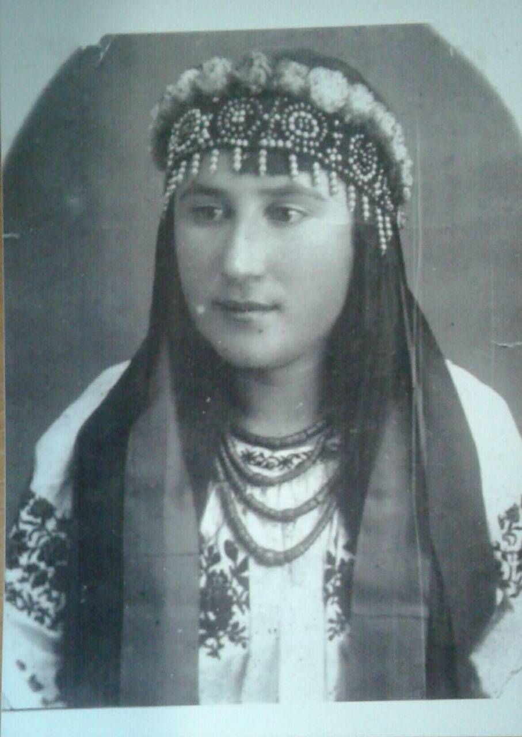
Грушківська Галина Петрівна
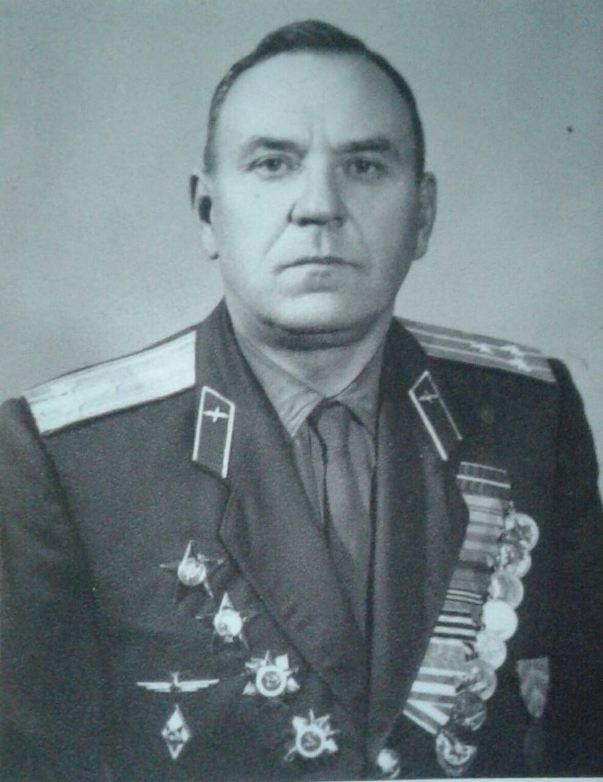
Костін Геннадій Львович
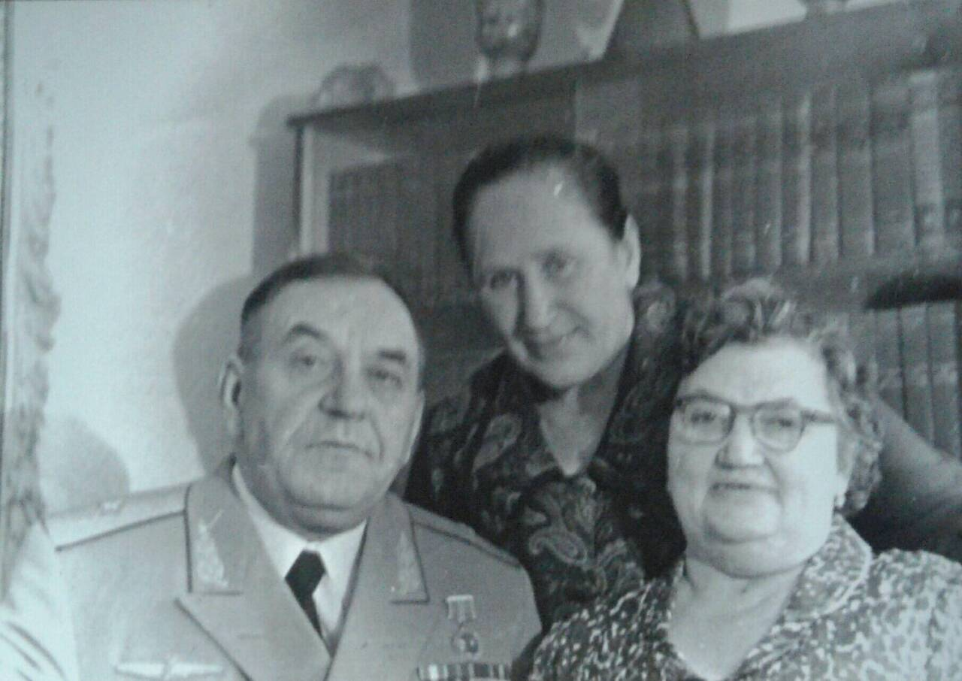
Зустріч рятівниці -Галини Петрівни з родиною
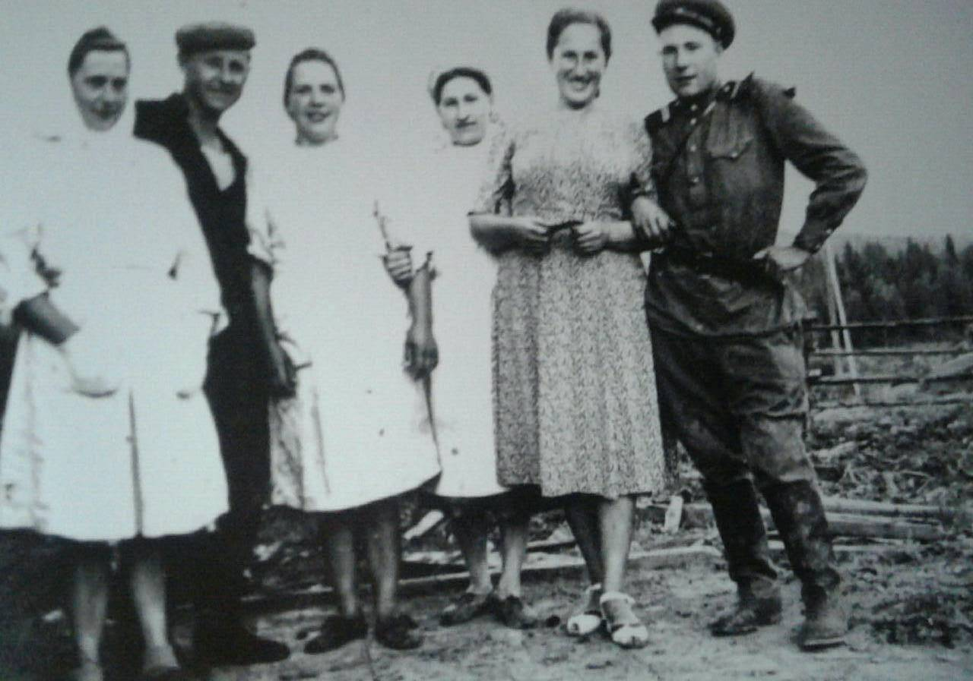
Костіна
Світлина повоєнних років

